I. Цель проведения.
1.1. Привлечение широких слоев населения к регулярным занятиям физической культурой и спортом.
1.2. Повышение уровня технического мастерства спортсменов.
1.3. Развитие и популяризация Дзю-дзюцу в городе и в Украине.
1.4. Укрепление спортивных связей между клубами и школами боевых искусств.

II. Время, место проведения и программа соревнований

2.1. Соревнования проводятся 6-7 мая 2016 года по адресу: г.. Киев, ул. Ижевская, 2.

6 мая 15.00 - 19.00 - регистрация спортивных делегаций, взвешивание участников, мандатная комиссия по адресу: г. Киев,
ул. Ижевская, 2

19.00 - 20.00 - жеребьевка;
20.00 - собрание судей;

7 мая 09.00 - 09.30 - совещание судейской коллегии;
09.30 - 12.00 - начало соревнований версии "Рандори";
12.00 - 12.20 - торжественное открытие соревнований, открытая пресс-конференция;
12.30 - 19.00 - продолжение соревнований; версия "Иригуми"
19.00 - 19.50 - подведение итогов и награждение участников соревнований;
20.00 - 21.30 - заключительное совещание судейской коллегии с представителями команд.

ІІІ. Организация и руководство проведением соревнований

3.1 Общее руководство над организацией и проведением соревнований осуществляет Украинская федерация Дзю-Дзюцу.
3.2 Ответственность за подготовку мест и непосредственное проведение соревнований возлагается на клуб "Аминов Джиу-Джитсу Club" и Киевская Федерация Дзю-дзюцу.
3.3 Главный судья соревнований – Евгений Анатольевич Радишевский, VII ДАН Дзю-Дзюцу, судья международной категории, г. Одесса;
3.4 Главный секретарь соревнований - В.Драненко, III ДАН Дзю-дзюцу, судья национальной категории, г.Одесса;
3.5 Главный инспектор – Ю.В. Спиваченко, судья международной категории, г.Одесса;
3.6 Председатель оргкомитета соревнований – Аминов Максим, судья национальной категории, г. Киев.

IV. Участники соревнований

4.1 К участию в соревнованиях "Международный турнир по Дзю-Дзюцу" допускаются: дети 6-7, 8-9, 10-11 лет и девушки (версия "Рандори") спортсмены мужского пола от 12-13, 14-15, 16-17 ( "Иригуми Дзю") 18 и более лет ( "Иригуми Го»).

V. Возрастные и весовые категории участников соревнований
№ п\п | Вид контакта | Версия УФДД | Возрастная категория | Кол-во лет |  | Весовая категория
1. | Борьба в стойке | Рандори | Дети | 6-7 |  | -19 кг; -22кг;-25кг; - 28кг;  + 28кг;32 кг;+32кг
2. | Вольная борьба | Рандори | Дети | 8-9 |  | -25 кг; -28кг; -32 кг; -36 кг;  +36кг
2. | Вольная борьба | Рандори | Дети | 10-11 |  | -32 кг; - 36 кг; - 40 кг; +40кг;45кг;+45кг
2. | Вольная борьба | Рандори | Лица  женского  пола | По предварительным заявкам
3. | Полно контактные поединки | Иригуми Дзю | Дети | 12 - 13 | -40;-45 кг; -50 кг;  -55 кг; -60 кг; + 60 кг
4. | Полно контактные поединки | Иригуми Дзю | Юноши | 14 - 15 | 45 кг; -50 кг; -55 кг;  - 60 кг; - 65 кг; -71 кг +71кг
4. | Полно контактные поединки | Иригуми Дзю | Юниоры | 16 - 17 | 60 кг;-65 кг; - 71кг; -78кг; - 85 кг; +85 кг
5. | Полно контактные поединки | Иригуми ГО | Взрослые | старше 18 | -65 кг; - 71кг; -78кг; - 86 кг;  -90кг;+90кг
6. | Вольная борьба | Рандори | Ветераны | По предварительным заявкам
В возрастные категории включаются участники, которым на момент начала соревнований исполнилось соответствующее количество лет.
VI. Условия проведения соревнований.
6.1. Соревнования проводятся по действующим на территории Украины Правилами соревнований по Дзю-Дзюцу (версия W. E. B. B. S.), Согласованным Украинской федерацией Дзю-Дзюцу (далее - Федерация), которые не противоречат международным правилам по Дзю-Дзюцу.
Формула поединка: дети и юноши - 2 мин; юниоры и взрослые - 3 мин.
6.2. Форма спортсменов: кимоно, согласно требованиям данного вида единоборств, обязательно брюки и пояс.
6.3. Защитное снаряжение:
"Иригуми Дзю" обязательно - капа, ракушка в бандаже, перчатки не менее 6 унций с открытыми пальцами; защитный шлем и футы - по желанию.
"Иригуми Го" обязательно - капа, ракушка в бандаже, перчатки не менее 6 унций с открытыми пальцами; защитный шлем и футы - по желанию.
В состав команды могут быть включены: представитель, тренер, судья.
Представители команды несут полную ответственность за инциденты негативного характера, которые возникли из стороны вверенной им команды.
В мандатную комиссию подаются:
- Печатная именная заявка. (Заявка должна быть заверена врачом организации, которая отправляет команду на соревнования).
- Паспорт или свидетельство о рождении
- Страховой полис (страхование от спортивной травмы, а не от несчастного случая).

VІI.Финансовое обеспечение соревнований
7.1 Расходы на проезд в оба конца, проживание, питание, суточные членов команд обеспечивают организации, которые командируют.
7.2. Благотворительный взнос за участие в Чемпионате для членов УФДД - 200 грн., для других организаций - 250 грн.
VIІI.Награждение
Участники, которые в личном зачете заняли I - III места, награждаются: грамотами и
медалями. Если в соревнованиях по Дзю-дзюцу в весовой категории принимает участие 3 и меньше спортсменов, то такая весовая категория объединяется с другой в сторону увеличения веса (по соглашению сторон).
Если в весовой категории не более 4-х спортсменов то награждаются грамотой и медалью спортсмен, занявший 1 место, за 2 и 3 место - грамоты.

ІХ. Подготовка спортивных сооружений.
В соответствии с Постановлением Кабинета Министров Украины от 18 декабря 1998 года № 2025 "О порядке подготовки спортивных сооружений и других специально – отведенных мест для проведения массовых спортивных и культурно зрелищных мероприятий"
- Подготовка спортивных сооружений возлагается на их владельцев;
- Контроль за подготовку спортивных сооружений и обеспечения безопасности при проведении соревнований возлагается на рабочую комиссию оргкомитета.
Владелец спортивных сооружений не раньше, чем за 4 часа до начала соревнований должен сдать рабочей комиссии акт о их готовности к проведению соревнований.
Невыполнение требований, предусмотренных этим пунктом, которые стали причиной возникновения чрезвычайных ситуаций, несет за собой ответственность.

X. Заявки:
Предварительные заявки об участии в Международном турнире по Дзю-Дзюцу
принимаются не позже 3 мая 2016 г.. по электронной почте по адресу:
e-mail: sensey1331m@gmail.com; shihanspivachenko@yandex.ru
Дополнительная нформация по телефону: 067-722-13-31 – Максим Аминов
067-481-29-15 – Юрий Спиваченко
Вопросы проживания по телефону: 098-737-00-77; 063-737-00-77; 050-737-00-77

Это положение является официальним вызовом на соревнования

„УТВЕРЖДЕНО”  Президент  Украинской Федерации  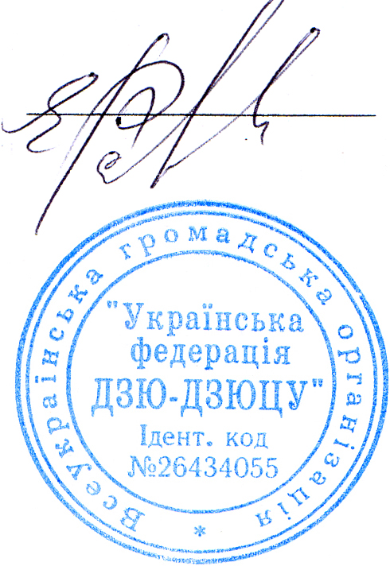  Дзю-Дзюцу  ______________ Е.А.Радишевский  „_1_” _марта__ 2016 г. | „СОГЛАСОВАНО”  Директор  спортивного департамента  Украинской Федерации Дзю-Дзюцу  ________________ О.И. Орлов  „_1_” марта 2016 г.

Положение

О МЕЖДУНАРОДНОМ ТУРНИРЕ
ПО ДЗЮ-ДЗЮЦУ



г. Киев – 2016 г.

